
LINE UP TRITURADORAS ROYAL
Comprador: | CARLOS MONDRAGON | Departamento: | 2,14,15
Mail: | Rosalia.romero@officemax.com | Tiendas participantes: | Todas
Resurtido |  | Mecánica

Buen día Gerencias, Compartimos las técnicas de las trituradoras Correctas que corresponden al line Up, como lo saben tuvimos un tema con el proveedor de que nos entregó varios modelos en 2 skus.
Estos ya no tendrán cambios como acción de salida tendrá el 35% el cual se deberá de aplicar manualmente
Correcta para Line Up (Sin descuento)

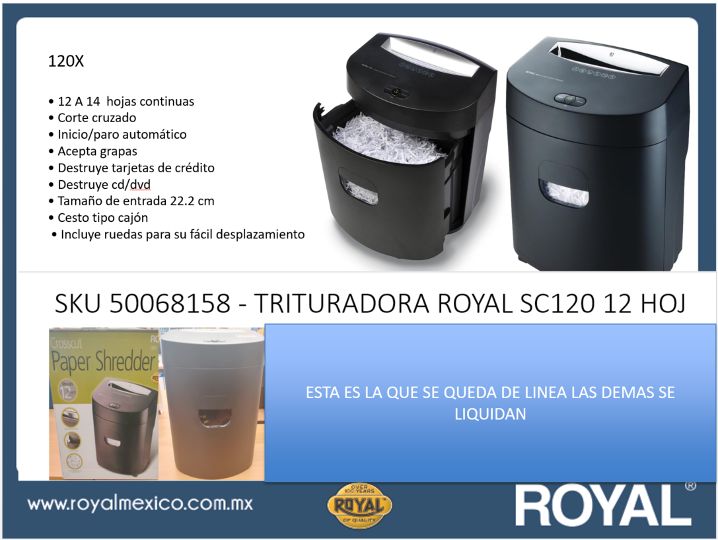

Modelos incorrectos (35% descuento manual)
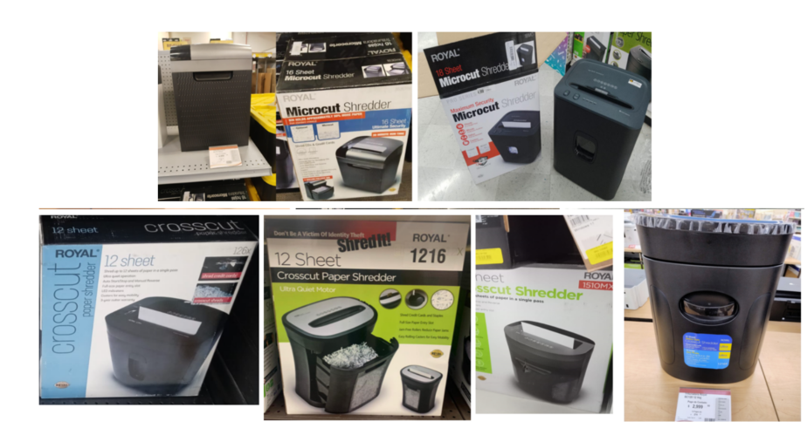

Correcta para Line Up (Sin descuento)
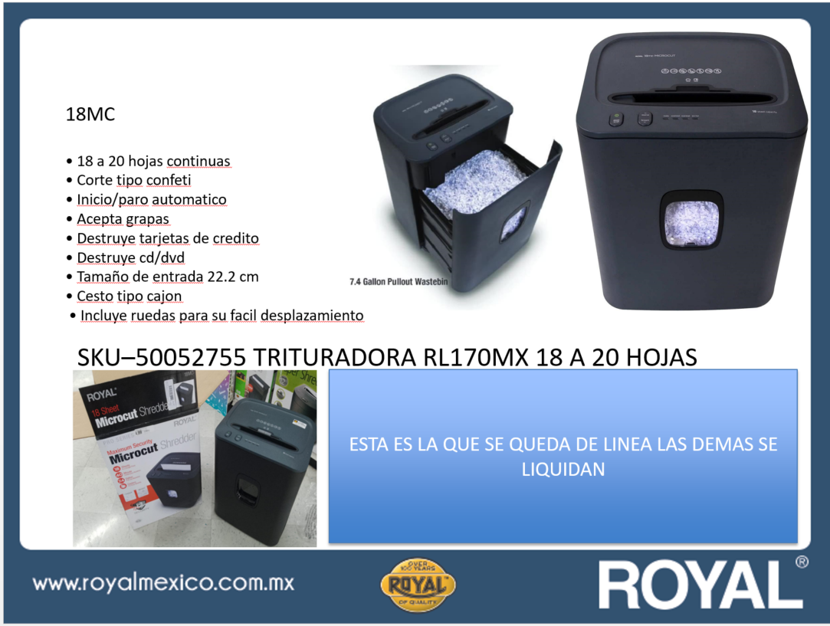

Modelos incorrectos (35% descuento manual)
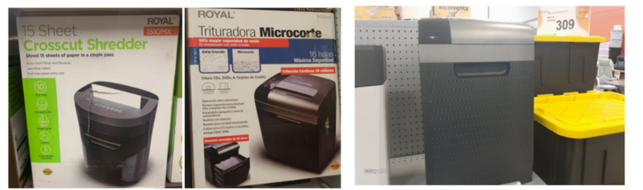

Cualquier duda por favor contactarme
Carlos Mondragon
Emailcmondragon@goprimax.com

Saludos cordiales!

